Ngày soạn: …/…/…
Ngày dạy: …/…/…

BÀI 2: Ô NHIỄM, XÓI MÒN ĐẤT VÀ BẢO VỆ MÔI TRƯỜNG ĐẤT

(Tiết 3)
I. YÊU CẦU CẦN ĐẠT
1. Năng lực đặc thù
Trong bài học này, HS sẽ tìm hiểu:
- Nêu được ý nghĩa một số việc làm bảo vệ môi trường
- Kể và đề xuất được những việc em cần làm để bảo vệ môi trường
2. Năng lực chung
- Năng lực tự chủ, tự học: Tích cực, chủ động tìm hiểu về các nguyên nhân, tác hại do ô nhiễm, xói mòn đất và các biện pháp bảo vệ môi trường đất qua các hoạt động sưu tầm tranh ảnh, tư liệu,...
- Năng lực giải quyết vấn đề và sáng tạo: Đề xuất, thực hiện được việc làm giúp bảo vệ môi trường đất.
- Năng lực giao tiếp và hợp tác: Tham gia nhiệm vụ nhóm, chia sẻ, trình bày kết quả nhóm.
- Năng lực khoa học tự nhiên:
+ Nêu được nguyên nhân, tác hại và biện pháp phòng chống ô nhiễm, xói mòn đất.
+ Đề xuất, thực hiện được việc làm giúp bảo vệ môi trường đất và vận động những người xung quanh cùng thực hiện.
3. Phẩm chất:
- Nhân ái: Có ý thức giúp đỡ lẫn nhau trong hoạt động nhóm để hoàn thành nhiệm vụ.
- Chăm chỉ: Chăm chỉ suy nghĩ, trả lời câu hỏi, làm tốt các bài tập.
- Trách nhiệm: Thực hiện nhiệm vụ của nhóm, thực hiện bảo vệ môi trường.
II. ĐỒ DÙNG DẠY HỌC
1. Đối với giáo viên:
- Giáo án, máy tính, máy chiếu.
- Hình ảnh, video liên quan đến bài học.
- Phiếu học tập.
2. Đối với học sinh:
- SHS.
- Dụng cụ học tập theo yêu cầu của GV.
III. CÁC HOẠT ĐỘNG DẠY HỌC:
TIẾT 3
HOẠT ĐỘNG CỦA GIÁO VIÊN | HOẠT ĐỘNG CỦA HỌC SINH
A. HOẠT ĐỘNG KHỞI ĐỘNG  a. Mục tiêu: HS tham gia trò chơi kết nối vào bài học.  b. Cách tiến hành:  - GV tổ chức cho HS hát múa bài “Chung tay bảo vệ môi trường”.  - GV nhận xét, khen ngợi HS tham gia.  - GV dẫn dắt vào bài học mới: Ở các tiết học trước, chúng ta đã học về ô nhiễm và xói mòn đất. Trong tiết học hôm nay, chúng ta sẽ tìm hiểu về ý nghĩa của một số việc làm để bảo vệ môi trường đất. Chúng ta cùng vào Bài 2 – Ô nhiễm, xói mòn đất và bảo vệ môi trường đất – Tiết 3.  B. HOẠT ĐỘNG HÌNH THÀNH KIẾN THỨC MỚI  3. BẢO VỆ MÔI TRƯỜNG ĐẤT  Hoạt động 1: Tìm hiểu ý nghĩa của một số việc làm để bảo vệ môi trường đất  a. Mục tiêu: HS nêu được ý nghĩa của một số việc làm để bảo vệ môi trường đất.  b. Cách tiến hành:  - GV yêu cầu HS làm việc nhóm đôi:  Quan sát hình 7 và cho biết ý nghĩa của các hoạt động trong hình.  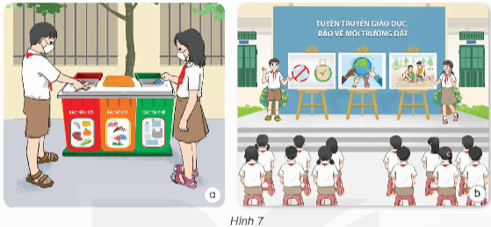  - GV mời đại diện 1 nhóm báo cáo kết quả thảo luận, các nhóm còn lại nhận xét, bổ sung.  - GV nhận xét, chốt đáp án.  Hoạt động 2: Những việc đã làm để bảo vệ môi trường đất  a. Mục tiêu: HS kể được những việc đã làm để bảo vệ môi trường đất.  b. Cách tiến hành:  - GV yêu cầu HS làm việc nhóm, GV phát cho mỗi nhóm một số bông hoa bằng giấy; yêu cầu các nhóm viết những việc em đã làm để bảo vệ môi trường đất vào các bông hoa rồi dán lên cây xanh được gắn trên bảng.  - GV đọc nội dung được ghi trên một số bông hoa và mời HS cùng nhận xét.  - GV tuyên dương các HS đã có những việc làm tốt để bảo vệ môi trường đất.  Hoạt động 3: Đề xuất những việc làm để bảo vệ môi trường đất  a. Mục tiêu: HS đề xuất được những việc làm để bảo vệ môi trường đất.  b. Cách tiến hành:  - GV phát tiếp cho các nhóm một số chiếc lá bằng giấy; yêu cầu HS viết đề xuất những việc làm để bảo vệ môi trường đất vào các chiếc lá rồi dán lên cây xanh gắn trên bảng.  - GV đọc nội dung được ghi trên các chiếc lá và mời HS cùng nhận xét.  C. HOẠT ĐỘNG LUYỆN TẬP  a. Mục tiêu: HS củng cố lại các kiến thức đã học về thành phần và vai trò của đất đối với cây trồng.  b. Cách tiến hành:  - GV chia lớp thành 4 nhóm, phát cho mỗi nhóm một bộ thẻ các đáp án (A, B, C, D). GV tổ chức cho HS chơi trò trắc nghiệm.  - GV nêu luật chơi:  + GV chiếu câu hỏi, sau khi GV đọc xong câu hỏi, GV chiếu các đáp án.  + Theo hiệu lệnh của GV, đại diện các nhóm lần lượt giơ thẻ đáp án của nhóm mình.  + Nhóm nào trả lời được nhiều đáp án đúng nhất sẽ chiến thắng.  - GV mời cả cả lớp cùng tham gia trò chơi:  Câu 1: Hình nào dưới đây không thể hiện nguyên nhân gây xói mòn đất?  A. 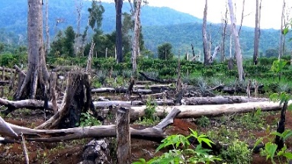 B. 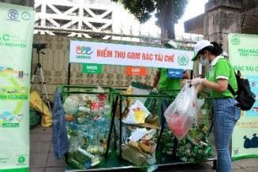  C. 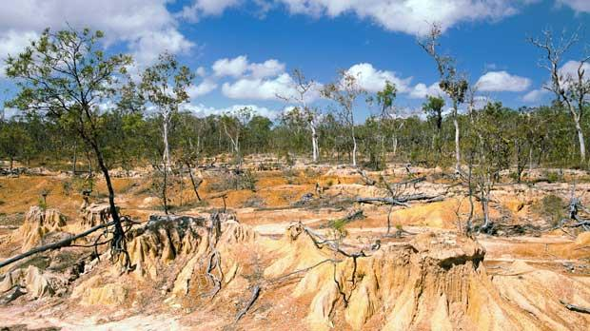 D. 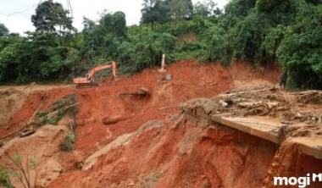  Câu 2: Hành động phá rừng ảnh hưởng như thế nào đến môi trường đất?  A. Đất không có thực vật che phủ, khi gặp mưa, gió sẽ bị rửa trôi dẫn đến xói mòn đất,...  B. Đất có thực vật che phủ, khi gặp mưa, gió sẽ không bị rửa trôi.  C. Đất giàu chất dinh dưỡng, không bị xói mòn.  D. Đất giàu chất dinh dưỡng, thực vật nhanh lớn.  Câu 3: Hình nào dưới đây thể hiện nguyên nhân gây ô nhiễm đất do tự nhiên gây ra?  A. 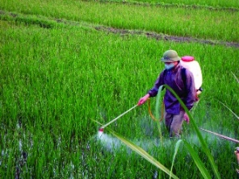 B. 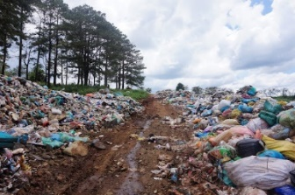  C. 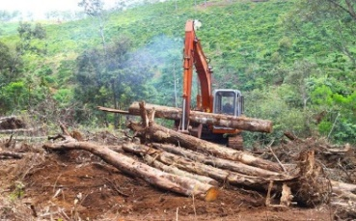 D. 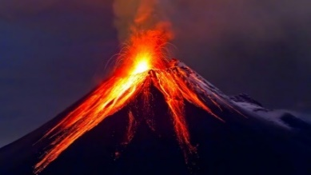  Câu 4: Biện pháp nào dưới đây sẽ làm ô nhiễm môi trường đất?  A. Tăng cường sử dụng phân bón hữu cơ.  B. Phân loại rác thải.  C. Tăng cường dùng phân hóa học và thuốc trừ sâu.  D. Trồng cây gây rừng.  Câu 5: Tác hại của ô nhiễm đất đến sức khỏe con người là  A. làm mất các chất dinh dưỡng, đất dễ bị xói mòn.  B. nhiễm độc gan, ung thư,... nếu sử dụng nguồn nước, thực phẩm được nuôi trồng ở vùng đất bị ô nhiễm trong thời gian dài.  C. thực vật chậm lớn hoặc có thể bị chết,...  D. nhiều động vật phải di chuyển đến các khu vực khác để sinh sống.  - Kết thúc trò chơi, GV nhận xét chung, công bố nhóm chiến thắng và tuyên dương.  D. HOẠT ĐỘNG VẬN DỤNG  a. Mục tiêu: HS nêu được một số việc làm để thực hiện và vận động những người xung quanh cùng tham gia bảo vệ môi trường đất.  b. Cách tiến hành:  - GV yêu cầu HS thảo luận nhóm 4:  Nêu một số việc làm để thực hiện và vận động những người xung quanh cùng tham gia bảo vệ môi trường đất.  - GV mời 2 nhóm trình bày kết quả thảo luận, các nhóm khác lắng nghe và nhận xét, bổ sung.  - GV nhận xét, chốt kiến thức: Cần tích cực tham gia các hoạt động bảo vệ môi trường đất và vận động những người xung quanh cùng tham gia.  - GV nhận xét, đánh giá sự tham gia của HS trong giờ học, khen ngợi những HS tích cực; nhắc nhở, động viên những HS còn chưa tích cực, nhút nhát.  * DẶN DÒ  - Ôn tập kiến thức đã học.  - Về nhà tìm hiểu nguyên nhân, tác hại và biện pháp phòng chống xói mòn đất. | - HS hát múa theo giai điệu của bài hát.  - HS lắng nghe.  - HS lắng nghe, ghi tên bài mới.  - HS nhóm đôi thực hiện nhiệm vụ.  - Đại diện nhóm trình bày kết quả:  + Hình 7a: Phân loại để giảm lượng rác thải ra môi trường, tăng lượng rác có thể tái chế.  + Hình 7b: Tuyên truyền vận động để nâng cao ý thức của cộng đồng trong việc bảo vệ môi trường đất.  - HS lắng nghe, chữa bài.  - HS viết vào bông hoa rồi dán lên cây xanh trên bảng: Trên bông hoa giấy viết: phân loại rác thải, sử dụng sản phẩm tái chế,...  - HS nghe và nhận xét các việc làm được ghi trên hoa giấy của các bạn.  - HS lắng nghe.  - HS viết rồi dán lên cây trên bảng: Trên chiếc lá giấy viết các đề xuất: trồng cây xanh, tham gia tuyên truyền vận động,...  - HS nghe và nhận xét các việc làm được ghi trong lá giấy của các bạn.  - HS ổn định nhóm, nhận bộ thẻ đáp án từ GV.  - Các nhóm chú ý lắng nghe GV phổ biến luật chơi.  - HS tích cực tham gia trò chơi:  Câu 1. C.  Câu 2. A.  Câu 3. D.  Câu 4. B.  Câu 5. A.  - HS lắng nghe.  - HS thảo luận nhóm, lựa chọn nội dung, cách trình bày về bảo vệ môi trường đất của nhóm mình.  - Đại diện nhóm trình bày:  Tranh vẽ, diễn kịch, biểu diễn thời trang tái chế, hát vè, hùng biện,... về việc làm để thực hiện và vận động những người xung quanh tham gia vào việc bảo vệ môi trường đất.  - HS lắng nghe, ghi nhớ.  - HS lắng nghe, rút kinh nghiệm.  - HS lắng nghe và thực hiện.  - HS lắng nghe và chuẩn bị cho tiết học sau.

TUẦN 3: CHỦ ĐỀ 1: CHẤT
BÀI 3: HỖN HỢP VÀ DUNG DỊCH (T1)
I. YÊU CẦU CẦN ĐẠT:
1. Năng lực đặc thù:
- Phân biệt được hỗn hợp và dung dịch từ các ví dụ đã cho.
- Thực hành tách muối hoặc đường ra khỏi dung dịch muối hoặc đường.
2. Năng lực:
Năng lực chung:
- Năng lực tự chủ, tự học: Tích cực, chủ động tìm hiểu về các thí nghiệm tạo ra dung dịch và hỗn hợp qua các hoạt động: sưu tầm tranh ảnh, tư liệu, vật thật để tiến hành thí nghiệm,...
- Năng lực giao tiếp và hợp tác: Tham gia nhiệm vụ nhóm, chia sẻ, trình bày kết quả nhóm.
Năng lực khoa học tự nhiên:
- Phân biệt được hỗn hợp và dung dịch từ các ví dụ đã cho.
- Thực hành tách muối ra khỏi dung dịch muối.
3. Phẩm chất:
- Nhân ái: Có ý thức giúp đỡ lẫn nhau trong hoạt động nhóm để hoàn thành nhiệm vụ.
- Chăm chỉ: Chăm chỉ suy nghĩ, trả lời câu hỏi, làm tốt các bài tập.
- Trách nhiệm: Chuẩn bị dụng cụ thí nghiệm theo phân công nhóm.
II. ĐỒ DÙNG DẠY HỌC

1. Đối với giáo viên:

- Giáo án, máy tính, máy chiếu.

- Hình ảnh, video liên quan đến bài học.

- Dụng cụ thí nghiệm.

- Phiếu thí nghiệm.

2. Đối với học sinh:

- SHS.

- Dụng cụ học tập theo yêu cầu của GV.

III. HOẠT ĐỘNG DẠY HỌC

Hoạt động của giáo viên | Hoạt động của học sinh
1. Khởi động:
- Mục tiêu:
+ Tạo không khí vui vẻ, khấn khởi trước giờ học.
+ Thông qua khởi động, giáo viên dẫn dắt bài mới hấp dẫn để thu hút học sinh tập trung.
- Cách tiến hành:
- GV tổ chức cho HS xem video  - GV hỏi: Vì sao nước biển lại mặn?  + Em có thấy muối trong nước biển không?  - GV khen thưởng HS sau câu trả lời đúng.  - GV dẫn dắt: Trong cuộc sống, có rất nhiều hỗn hợp và dung dịch. Làm thế nào để phân biệt được? Chúng ta sẽ tìm hiểu ở bài Bài 3 – Hỗn hợp và dịch – Tiết 1 |  | - HS xem video  - Hs trả lời: Nước biển mặn vì có muối.  + Em không thể nhìn thấy muối trong nước biển.  - HS lắng nghe, ghi bài.
2. Hoạt động:
- Mục tiêu:
+ HS thực hiện được thí nghiệm tạo hỗn hợp và dung dịch.
+ Phân biệt được hỗn hợp và dung dịch từ các ví dụ đã cho.
- Cách tiến hành:
- GV mời 1 HS đọc khung thông tin SGK trang 14.  Hoạt động 1: Thí nghiệm tạo hỗn hợp và dung dịch  - GV yêu cầu các nhóm báo việc chuẩn bị dụng cụ thí nghiệm theo phân công.  - GV nhận xét việc chuẩn bị của các nhóm.  - GV giao nhiệm vụ cho các nhóm:  + Quan sát hình 1 và hình 2.  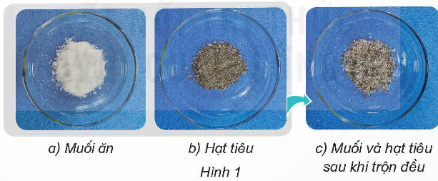  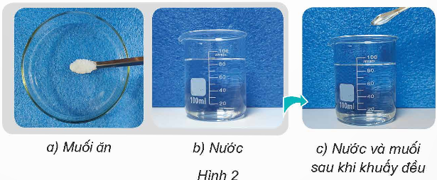  + Tiến hành làm thí nghiệm.  + Dựa vào thông tin trả lời câu hỏi: Thí nghiệm nào tạo ra hỗn hợp? Thí nghiệm nào tạo ra dung dịch? Vì sao?  - GV quan sát, hướng dẫn, góp ý với từng nhóm để hoàn thiện phiếu thí nghiệm của nhóm.  - GV mời đại diện 2 nhóm báo cáo kết quả, các nhóm còn lại nhận xét và bổ sung.  - GV đặt câu hỏi:  + Nhận xét về tính chất của muối và hạt tiêu sau khi trộn vào nhau trong thí nghiệm 1.  + Nhận xét về tính chất của muối và nước sau khi khuấy tan vào nhau trong thí nghiệm 2.  - GV chốt kiến thức: Hỗn hợp được tạo thành từ hai hay nhiều chất trộn lẫn với nhau. Hỗn hợp chất lỏng với chất rắn hoặc hỗn hợp chất lỏng với chất lỏng hòa tan, phân bố đều vào nhau tạo thành dung dịch. Dung dịch là một trường hợp đặc biệt của hỗn hợp. |  | - HS đọc khung thông tin.  - Đại diện các nhóm báo cáo.  - HS lắng nghe.  - Các nhóm tiến hành thí nghiệm.  - Các nhóm hoàn thành phiếu thí nghiệm.  - Đại diện nhóm báo cáo kết quả.  - HS trả lời:  + Trong hỗn hợp ở thí nghiệm 1, sau khi trộn vào nhau muối và hạt tiêu giữ nguyên tính chất của nó.  + Trong dung dịch ở thí nghiệm 2, sau khi khuấy muối vào nước thì hòa tan, phân bố đều vào nhau.  - HS lắng nghe và ghi nhớ kiến thức.
- Hoạt động 2: Phân biệt hỗn hợp và dung dịch từ các ví dụ  a. Mục tiêu: HS phân biệt được hỗn hợp và dung dịch từ các ví dụ đã cho.  b. Cách tiến hành:  - GV yêu cầu HS làm việc nhóm:  Quan sát hình 3 và cho biết hỗn hợp nào là dung dịch. Giải thích.  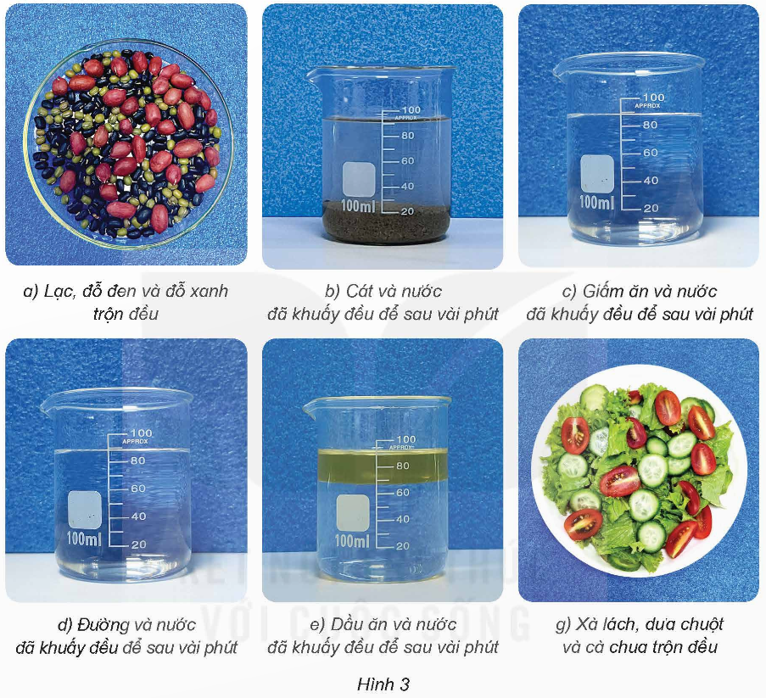  - GV mời đại diện 2 nhóm trình bày, các nhóm khác nhận xét, bổ sung. GV nhận xét.  - GV kết luận: Trong cuộc sống có rất nhiều các hỗn hợp và dung dịch được tạo ra từ các chất. Hỗn hợp hay dung dịch được phân biệt dựa vào độ hòa tan và phân bố đều của các chất trong đó. |  | - HS thảo luận nhóm.  - Đại diện nhóm trình bày:  Hỗn hợp hình 3c, 4d là dung dịch vì cốc trong suốt và không nhìn thấy giấm, đường ở trong cốc sau khi khuấy đều và để vài phút.  - HS lắng nghe, ghi nhớ kiến thức.
3. Vận dụng trải nghiệm.
- Mục tiêu:
+ Củng cố những kiến thức đã học trong tiết học để học sinh khắc sâu nội dung.
+ Vận dụng kiến thức đã học vào thực tiễn.
+ Tạo không khí vui vẻ, hào hứng, lưu luyến sau khi học sinh bài học.
- Cách tiến hành:
- GV tổ chức trò chơi “Tưới cây” để củng cố bài học  -GV đọc thêm mục “Em có biết” SGK trang 4.  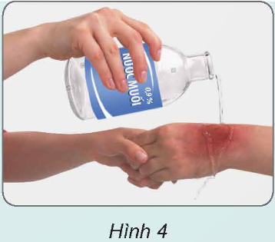 | -Hs tham gia trò chơi  - HS đọc phần em có biết
IV. ĐIỀU CHỈNH SAU BÀI DẠY:
..............................................................................................................................
..............................................................................................................................

